Nowy pomiar tube-skin

Klingenberg, kwiecień 2022. Niedokładne pomiary temperatury mogą kosztować procesy przemysłowe wiele czasu oraz pieniędzy. Poszukując właściwego rozwiązania, inżynierowie WIKA zaprojektowali system, który jest w stanie wykonać dokładniejszy pomiar temperatury poszycia rury pieca procesowego (pomiar Tube-skin). Wspierany przez rygorystyczne testy w centrum badawczo-rozwojowym WIKA w Houston/USA, nowy TERFACTO-PAD® (TC59-T) umożliwia użytkownikom spełnienie celów produkcyjnych przy jednoczesnej ochronie piecia i zachowaniu integralności rury.

Model TEFRACTO-PAD® TC59-T zapewnia sprawdzoną dokładność i łatwość instalacji, biorąc pod uwagę wiedzę o zastosowaniach, potrzebach i wymaganiach klienta. Opatentowany, formowalny ekran jest umieszczony na termopodkładce i kablu w osłonie. Osłona i izolacja stanowią kluczowy element TEFRACTO-PAD®, zapewniając dokładne monitorowanie temperatury.

Przyrząd został zaprojektowany jako dwa podstawowe elementy (osłona i podkładka), które zostały połączone w jeden, jednoetapowy proces instalacji. Dzięki znacznemu skróceniu czasu instalacji i sprawdzonej dokładności w różnych warunkach procesowych, produkt ten został zaprojektowany jako rozwiązanie inżynieryjne do zastosowania w piecu.

Liczba znaków: 1.106
Słowo kluczowe: TEFRACTO-PAD® (TC59-T)

Producent:
WIKA Alexander Wiegand SE & Co. KG
Alexander-Wiegand-Straße 30
63911 Klingenberg/Germany
Tel. +49 9372 132-0
Fax +49 9372 132-406
Sales@wika.de
www.wika.de

Zdjęcie firmy WIKA:
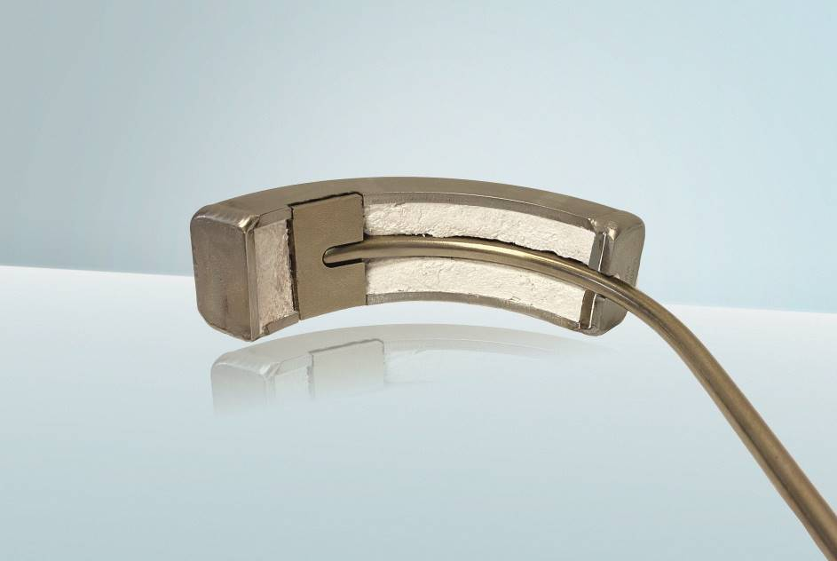
Model: TC59-T

Edycja przez:
WIKA Polska
spółka z ograniczoną odpowiedzialnością sp. k.
ul. Łęgska 29/35
87-800 Włocławek
Tel. (+48) 54 23 01 100
Fax (+48) 54 23 01 101
info@wikapolska.pl
www.wikapolska.pl

Reklama prasowa WIKA

